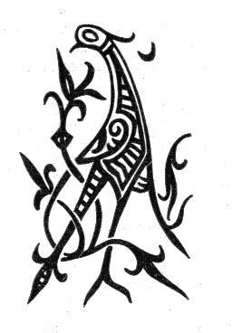 | Елена Калашникова

Встреча в тереме Солнца и Луны

или
астроэкологические размышления
о солнечном затмении
1 августа 2008 года

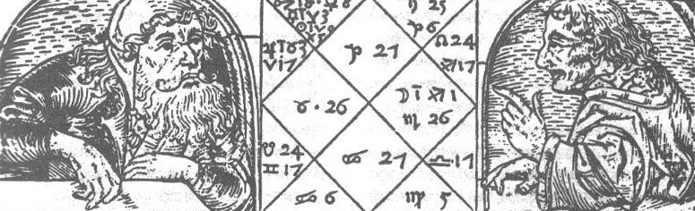
Книжка 2-ая

«Русь – Золотой век»

Новосибирск 2008
Калашникова Е. «Встреча в тереме Солнца и Луны, или астроэкологические размышления о солнечном затмении 1 августа 2008 года. Книга 2-ая». Под ред.: Широченко Г., Скорынина Э., илл.: В. Калашников.- Новосибирск: «Русь – Золотой век».- 2008 г.
-52с с: илл.

Древние мудрые китайцы глубоко почитали законы звёздного неба. Они знали, что Солнце и Луна – муж и жена, и путешествуя по небу они периодически устраивают «встречи в тереме».
Существуют мировые традиции связывать солнечные затмения с пророчествами «конца света», «крушения мира», «великого потопа», «мировой катастрофы». В книге предлагается оптимистическая альтернатива выхода эволюции и истории народов на очередной виток спирали своего развития.
«Нет худа без добра» - повторяли мудрые русские люди. Эта книга – «золотой ключик», который поможет «каждому стать волшебником» и «неудачу в удачу повернуть». В ней продолжаются альтернативные оптимистические размышления, обращенные к добрым, светлым, отважным людям, тем, кто живёт своим умом и увидит светлые предзнаменования во всех прошедших и будущих свиданиях Солнца и Луны.

Редакционная группа: Калашникова Е., Купрюхин А., Широченко Г., Скорынина Э., Ельчин Е., Калашников В, Александрова М, Говоровская Н. Власовец А., Стрельников В., Молчанова В., Дувалова Н., Куликов Я.
Рисунок на обложке выполнен художником | В. Жалковским

Издание осуществлено по инициативе:
Международная Славянская академия. Западно-Сибирское отделение
Международный Фонд содействия укреплению мира между народами,
поддержки образования, науки и творчества
"Русь - Золотой век"
Новосибирская городская организация
«Музей солнца»

Новосибирск 2008
- Посвящается Сибири
прошлого – настоящего – будущего, и сибирякам коими,
прирастало, прирастает
и будет прирастать
Российское могущество.-

«Единство, — возвестил оракул наших дней, —
Быть может спаяно железом лишь и кровью...»
Но мы попробуем спаять его любовью, —
А там увидим, что прочней!»
Ф.И. Тютчев

«Природа устроена просто.
Надо лишь уметь находить надёжные
средства раскрытия этой осложнённой
подробностями простоты»
Э. Резерфорд

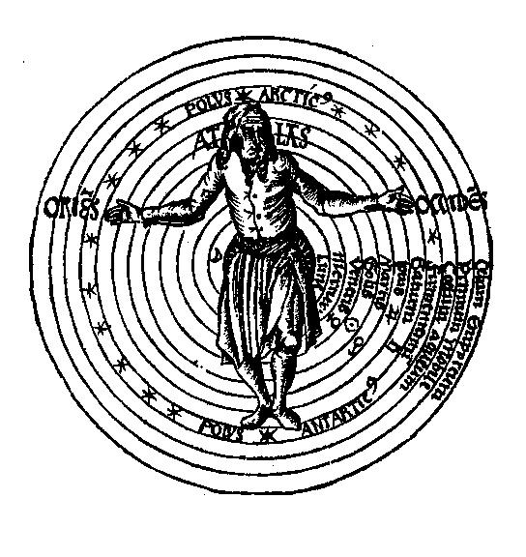
Антропоцентризм. Человек как центр Вселенной (Георг Рейш «Margarita Philosophica», 1503 г.)

«Астрономию можно отнести
к той же древности, что и сотворение человека»
Никола Камиль Фламмарион

«…Солнце относится к звездам типа нормальных карликов и имеет желтый цвет. Его параметры таковы: радиус 696000 км, масса — 2-10²⁷кг, что составляет 99,866% массы всей Солнечной системы. Средняя плотность Солнца 1,41 г/см³, плотность в центре его ядра — 150 г/см³, что соответствует температуре примерно 14 млн градусов. Эффективная температура на поверхности Солнца — 6000°К. В мировое пространство Солнце излучает огромное количество энергии. Так, подсчитано, что только на Землю в сутки падает излучение, эквивалентное 4,1-Ю¹⁵ кВт. Много это или мало, можно судить по тому, что за это время на Земле вырабатывается только 0,006% солнечного излучения. Следует заметить, что не все солнечное излучение аккумулируется поверхностью Земли. Примерно 30% отражается облаками, атмосферной пылью и земной поверхностью; 20% идет на нагрев атмосферы и только 50% расходуется на нагрев водных масс и суши.
Луне — нашему естественному спутнику — само небо велело стать Богиней. И она ею стала: практически у всех древних народов Земли Луна — это Богиня (конечно, с разными именами). В античном мире ее звали Селеной. Луне воздвигали статуи, строили храмы, пели гимны. В одних странах она была Божеством мужского рода, в других — женского, а в некоторых — двуполым. Шумер и Египет, Ассирия и Вавилон, Персия и государство хеттов, Индия и Китай, страны и народы видели в Луне небесное Божество, определяющее людские судьбы. Во многих случаях Луна считалась самым главным и наипервейшим светилом. «...Солнце из созвездий второе после Луны», — отмечал Плутарх. Особенно это характерно для старовавилонской и нововавилонской религий, мифологии, астрономии и астрологии. Разумеется, халдейские звездочеты не отрицали значения Солнца во Вселенной. Однако в магических обрядах, заклинаниях и колдовстве предпочтение отдавалось Луне. К тому же и вавилонский календарь строится на лунной основе. Отсюда Луна объективно и неизбежно приобретала исключительно важную роль в повседневной практической жизни.
Испокон веков человек считал себя «солью земли», центром Мироздания. Хотя с точки зрения вечности вся человеческая история — всего лишь незначительный миг в эволюции Вселенной. Да и сам человек и даже человечество в целом — столь малая величина в ней, что, выражаясь языком математики, ею вполне можно пренебречь. Субъективно с этим согласиться трудно. Но если преодолеть барьер субъективности, то ничего другого сказать нельзя. Субъективность вообще, как рок, довлеет над миропредставлением землян.
Человек и Земля так же неразрывны, как неразрывны Человечество и Космос. Поскольку человек — маленькая клеточка Единого Тела Вселенной, он должен отказаться от представления о себе как о венце Творения Природы, ее владыке, которому все дозволено. Как любая клеточка Вселенной человек должен жить в гармонии и единстве со всеми остальными, дабы не стать клеткой «раковой». Он обязан подчиняться единым законам Природы и быть свободным только в их рамках…»
Владимир Сухарев «Все катастрофы Земли»
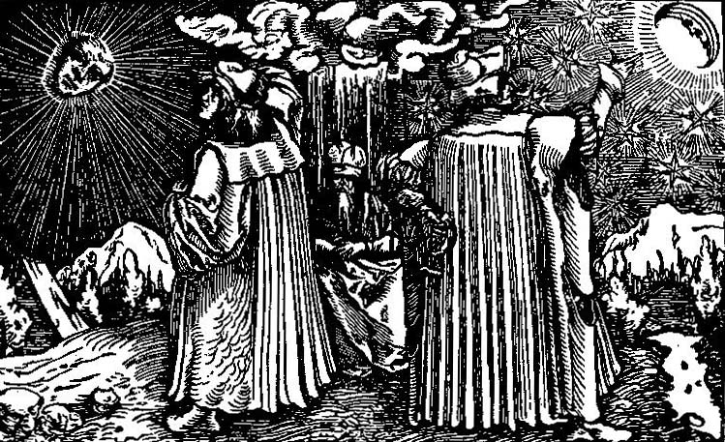

Астрология. Рисунок Гольбейна «Астрологи» (XVI в.)
(К. Фламмарион «Живописная астрономия», 1897 г.)

«…Буду волшебником я
И неудачу в удачу
Я поверну…»
Н. Рерих

«У природы нет плохой погоды,
каждая погода – благодать…»
Эльдар Рязанов

Древние китайцы глубоко почитали законы звёздного неба и с большим вниманием следили за шествием Солнца и Луны, коих они считали мужем и женой.
«Встреча в тереме Солнца и Луны» - так называли китайцы Солнечные и Лунные затмения, периодически случающиеся на пути по дневному и ночному небу. Таких «Встреч в тереме» было великое множество. Затмения всегда были в поле зрения любознательного человечества: его тревожило будущее: «К добру или худу?».
Вероятно, всегда находились «любители» пророчить человечеству «великие потопы», «концы света», «всемирные катастрофы». Всегда «из чёрных дыр, чёрные души каркали, как чёрные вороны», предвещая наказание небесное за грехи и прочие проступки.
И в нашем, достаточно просвещенном, уже XXI веке, газетные полосы заполнили статьи об очередном «всемирном потопе», «конце света» и прочих ужасах.
Однако, нет предела удивлению, доверчивости и наивности нашей многомиллионной читающей публики. И чем более невероятно воображение пишущего о глобальных, фатальных мировых катастрофах, тем доверчивее читатель, с ужасом и страхом в глазах, пересказывает «ЭТО» своим близким и каждому встречному.
Прав великий Пушкин – «Над вымыслом слезами обольюсь», но прав и русский народ в пословицах - «У страха глаза велики», «Пуганая ворона куста боится».
Следует отметить удивительный феномен нашей читающей, слушающей и смотрящей уважаемой публики, так часто огульно обвиняемой в бездуховности и деградации. В любой аудитории независимо от возраста, пола, профессии и социальной ступени, ко мне обращались горящие глаза - «Скажите, что будет с нашей Россией?», и так редко, так скромно и тихо звучало – «Скажите про мою судьбу…», и уже совсем тихим голосом – «Денежки-то пошлёт мне Бог?…» К сожалению эта страница имеет ограниченный формат и её печатное пространство не позволяет обширно рассказывать о всех особенностях столь замечательного дня Солнечного затмения волнующего не только современных астрологов, но и самую широкую разновозрастную, разнокалиберную, размышляющую, почтенную публику.
Отвечая на вопросы различных аудиторий, очень озабоченных прогнозами мэтров современной астрологии, мной было принято решение создать эту книжку, с размышлениями несколько более оптимистического характера. Возникло желание побудить читателя к раздумьям по поводу такого важного небесного события, стремлению «думать своей головой», слепо не доверяя каждому печатному слову.
«Не всякому писанному верь» - гласит русская пословица. «Думай, зачем тебе голова дана» - говорили родители своему дитяти в каждом русском селении и городе.
«Не понятое на лету - усваивается ползком» - говаривал наш сибирский астрологический мэтр Михаил Шабалин. Эта книжка для тех, кто умеет думать. Он всё поймёт с полуслова и разовьёт с полуслова свою собственную теорию.

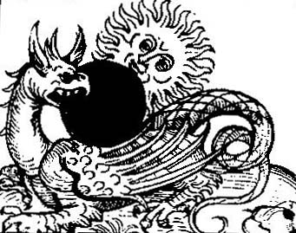

Затмения. Лунное затмение с драконом.
(Гравюра из альманаха 1497 г.)

Первобытная древность астрономии, происхождение небесной сферы и созвездий, взгляды древних на строение мира — вся эта научная панорама представляет необъятное зрелище, в котором видна вся душа и жизнь человечества, его могуществом и бессилием, с лихорадочным любопытством и томлением, с вечным неотступным желанием до всего дойти, все узнать, над всем властвовать.
Никола Камиль Фламмарион

«…ЗЛОБНЫЙ КРОКОДИЛ СОЛНЦЕ ПРОГЛОТИЛ…»

«…Вот они затмения –
лунные и солнечные!
Они не предвещают
ничего хорошего».
Вильям Шекспир

«Из всех чудес, доступных к обозрению обывателей колыбели человечества, ничто не сравнится с красою небес. А из того, что люди испокон века наблюдали в бездонной сини изукрашенного мерцающими огнями купола, ничто так не озадачивало и не потрясало их души, как внезапное и в неурочный час исчезновение главных светил – Солнца и Луны. И потому едва ли можно впасть в преувеличение, если заявить, что раздумья над сутью именно этого небесного явления на протяжении тысячелетий дарили нашим предкам величайшие духовные, интеллектуальные и культурные прозрения. И в наше время люди, мыслящие себя цивилизованными, а то и учеными, не потеряли счастливой способности впадать в детское недоумение при рассматривании звездных чудес».
В ХХ веке человечество, упиваясь своими победами, в области науки и техники в приступе величия и всемогущества, забыло про древнюю астрологию, отодвинуло на десятый план астрономию и решило, что «звёзды не влияют на людей и их судьбу». Некоторые астрономы уверяли читающую публику, что «звёзды малы и слишком далеки от нас», а потому, им не до наших великих и близких земных забот.
Так великое Звездное Небо оставалось вне внимания широкой общественности до начала 90-х годов. Тогда «объявились» непослушные, вредные и упрямые астрологи и стали в темноте ночей, подпольно штудировать чудом не сгоревшие в пламени всех революций, «астрологические трактаты».
Сегодня астрологическое общенародное просвещение достигло поистине астрономических размеров. Исследования показали, что родители радостно сообщают новорожденному младенцу, под каким Знаком Зодиака ему посчастливилось родиться, какой звёздный Зверь «верховодит» в небесах, согласно Восточному гороскопу, и будет покровительствовать новорождённому всю его жизнь. Каждый человек также радостно сообщит самые точные астрологические ориентиры своих родителей, бабушек, дедушек, родных, знакомых и друзей, своего шефа и коллег.
Прошли, пролетели над планетой Земля десятки, и даже сотни тысячелетий. Но интерес к звёздному небу, и драматическим событиям на нём, не только не уменьшился у людей ХХI века, поглощённых земными делами и треволнениями, а, наоборот, возникает новая волна интереса к «событиям в звёздном небе», через древнюю астрологию, через возвращение к пророчествам в Библии, в катренах Нострадамуса и в газетах, с прогнозами на завтра, месяц, и год для всех и для каждого.
Освоив азбуку Зодиакального круга по Европейской и Восточной астрологии, широкая общественность пошла дальше. Сегодня газеты и журналы, от столичных до местных, перенасыщены модными пророчествами о приближающихся к Земле кометах, планетах, астероидах, и громко кричат о разнообразных «концах света» в новом столетии.

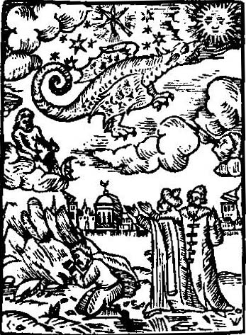

Дракона точки. Солнечное затмение с драконом и развалинами города (Гравюра из календаря XVI/XVII века).

ЧТО? | Солнечное затмение
ЧТО? | Солнечное затмение
ЧТО? | Солнечное затмение

ЗАТМЕНИЕ СОЛНЦА - явление кратковременной проекции диска Луны на диск Солнца. По условиям видимости с Земли затмения делятся на полные и частные. Полное солнечное затмение (в максимальной фазе которого весь диск Солнца закрыт диском Луны) наблюдается в очень небольшой области Земли, вытянутой в виде полосы вследствие вращения Земли. Ширина этой полосы не превышает 270 км. Зону полного затмения можно еще определить как часть земной поверхности, на которую падает тень Луны. Продолжительность полной фазы затмения не превышает нескольких минут. Во время полной фазы затмения на Землю спускается мрак, как в темные сумерки; становятся видны планеты и яркие звезды. Солнце представляет из себя черное круглое пятно, окруженное лучистой светящейся оболочкой неправильной формы (солнечной короной). Горизонт охвачен розовым заревом. Это свет от соседних участков земной поверхности, на которых наблюдается неполное солнечное затмение и которые, следовательно, частично освещены Солнцем. Неполное затмение наблюдается на более обширной территории, прилегающей к зоне полного затмения. Орбиты Земли и Луны являются эллипсами, вследствие чего видимые угловые диаметры Солнца и Луны подвержены небольшим изменениям, и во время некоторых затмений диск Луны, проецируясь на диск Солнца, не закрывает его полностью. В этот момент наблюдается кольцеобразное солнечное затмение. Солнце в момент максимальной фазы выглядит как огненное кольцо с черным центром. Если на Землю проецируется только полутень Луны, а область лунной тени не попадает на Землю, то ни в одном месте Земли не наблюдается полного затмения, и такое затмение называется частным солнечным затмением. Солнечные затмения так же, как и затмения Луны, происходят не каждый синодический месяц (не каждое новолуние), а только когда новолуние наступает вблизи узлов лунной орбиты (см. Дракона точки). Регулярно происходят затмения звезд Луной, которые в астрономии называются покрытиями. См. Затмения.

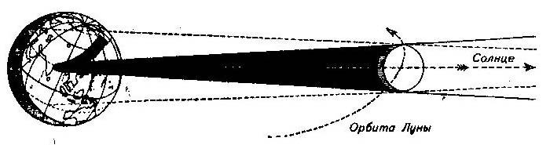

«Свет мал – Россия велика…»
Иван Гончаров. «Фрегат «Паллада»».1856 г.

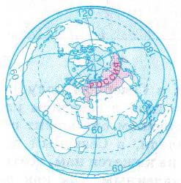

«Это ты моя
Русь Державная,
Моя Родина
православная»
Иван Никитин
ГДЕ? | Россия
ГДЕ? | Сибирь
ГДЕ? | Новосибирск

Россия самая большая страна в мире.
Ее площадь - 17,80 млн. кв.км.
В России живет - 147 млн. человек. Ha l кв. км - 13чел.
Россия не только государство. Она - сверхгосударство, океан, стихия, которая еще не оформилась, не влезла в свои, предназначенные ей берега.
Россия - это океан земель, размахнувшихся на целую шестую часть света и движущихся к касанию своих раскрытых крыльев - Запад и Восток.
Россия - это семь синих морей, горы, увенчанные белыми льдами; Россия -меховая щетина бесконечных лесов, ковры лугов, ветреных и цветущих.
Россия - это бесконечные снега, над которыми поют мертвые, серебряные метели, но на которых так ярки платки русских женщин, снега, из под которых нежными веснами выходят темные фиалки, синие, синие подснежники...
Россия - страна неслыханных богатств и сокровищ, которые во все времена таятся в ее недрах.
Россия не единая раса, и в этом ее сила. Россия - это объединение рас, объединение народов, говорящих на ста сорока языках. Это свободная соборность, единство в разности, полихромия и полифония».- Н. Рерих
Сибирь или Азиатская Россия - это территория 12,7млн. кв.км.
Здесь живет 29 млн. человек, Примерно 2 человека на 1 кв. км.
«Приветствовать сибиряков - это, значит, почувствовать и сказать что-то мужественное и созидательное. Понятие сына Сибири есть зов труда и познавание тех действительно неисчерпаемых прекрасных сокровищ, которыми наполнена эта страна глубокого прошлого и великого будущего.
Во всех странах, где пришлось побывать, никто ни на минуту не смущался понять все великое, еще несказуемое значение Сибири. Сибиряки не только любят Сибирь, но они всегда стремятся к ней для работы, для труда, для сотрудничества...» - писал Н. Рерих в начале двадцатого века.
Новосибирск по праву является столицей Сибири.
В Новосибирске проживает 1425 508 человек: муж.- 650 833 человека,
жен.- 774 675 человек, детей - 263 700 человек

Новосибирск - крупнейший промышленный центр в России и Сибири
Новосибирск - крупнейший транспортный узел в России и Сибири
Новосибирск - крупнейший культурный центр в России и Сибири
Новосибирск - крупнейший Научный Центр в России и Сибири.

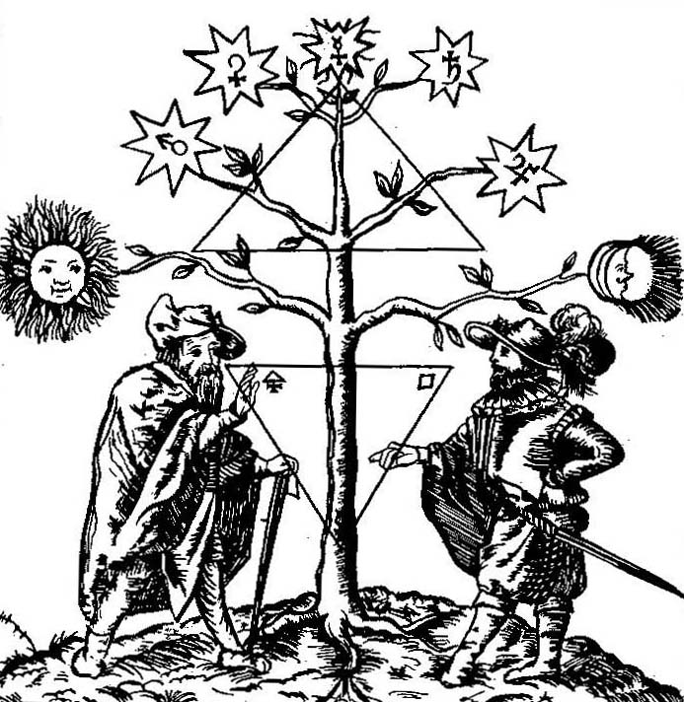

Планетарное дерево. (У. Беккер «Lexicon der Astrologie», 1988 г.)

КОГДА? | 1 августа 2008
КОГДА? | 1 августа 2008
КОГДА? | 1 августа 2008

«Блажен, кто посетил сей мир
В его минуты роковые»
Фёдор Тютчев

ВЕЛИКИЙ ГОД, мировой год - 1. В древней и средневековой астрологии: период, спустя который все земные события начинают повторяться. Фаталистические тенденции, господствовавшие в древней астрологии, а также выяснение строгой периодичности движения планет привели к широкому распространению мнения, будто через определенный промежуток времени планеты займут те места на небе, с которых они начали свое движение в момент сотворения мира, и история начнет свой новый цикл, повторяющий предыдущие. Истоки подобных воззрений лежат в древнем Вавилоне. В Грецию эти идеи занес, скорее всего, Пифагор в VI в. до н. э. Он был убежден в непрерывной периодичности всех земных событий. О «великом» или «совершенном годе» говорят Аристотель и Платон. Причем, практически все авторы считали, что по истечении великого года жизнь на Земле прекращается или вследствие всемирного потопа, или вследствие мирового пожара. Промежуток времени, равный периоду прецессии (ок. 25850 лет), т. н. платоновский год.
ВЕЛИКИЙ МЕСЯЦ, мировой месяц - в астрологии: промежуток времени в одну двенадцатую часть платоновского года. См. Мировая эпоха.
ВЕЛИКИЙ ДЕНЬ, мировой день - в астрологии: промежуток времени в одну тридцатую часть великого месяца.
РЫБ ЭПОХА - мировая эпоха, начавшаяся ок. 150 г. до. н. э и заканчивающаяся ок. 1950-2000 гг. н. э. Эпоху Рыб большинство астрологов связывают с христианством. Во времена раннего христианства рыба считалась символом Христа, а само слово «рыба» (греч. ichthis) можно образовать из первых букв греческих слов Иисус Христос, Сын Божий, Спаситель.
ВОДОЛЕЯ ЭПОХА - мировая эпоха, следующая за эпохой Рыб, управляемая знаком Водолея. Согласно мнению большинства астрологов, эпоха Водолея будет периодом «интеллектуальности». Датировки наступления этой эпохи колеблются от середины нашего века до начала следующего. Окончание эпохи Водолея астрологи относят к 4000 г. н. э. См. Мировые эпохи.

7516 год от Сотворения мира в Звёздном храме
2008 год от Рождества Христова
1 августа 2008 года
1 августа 2008 года исполняется 1020 лет со дня Крещения Руси

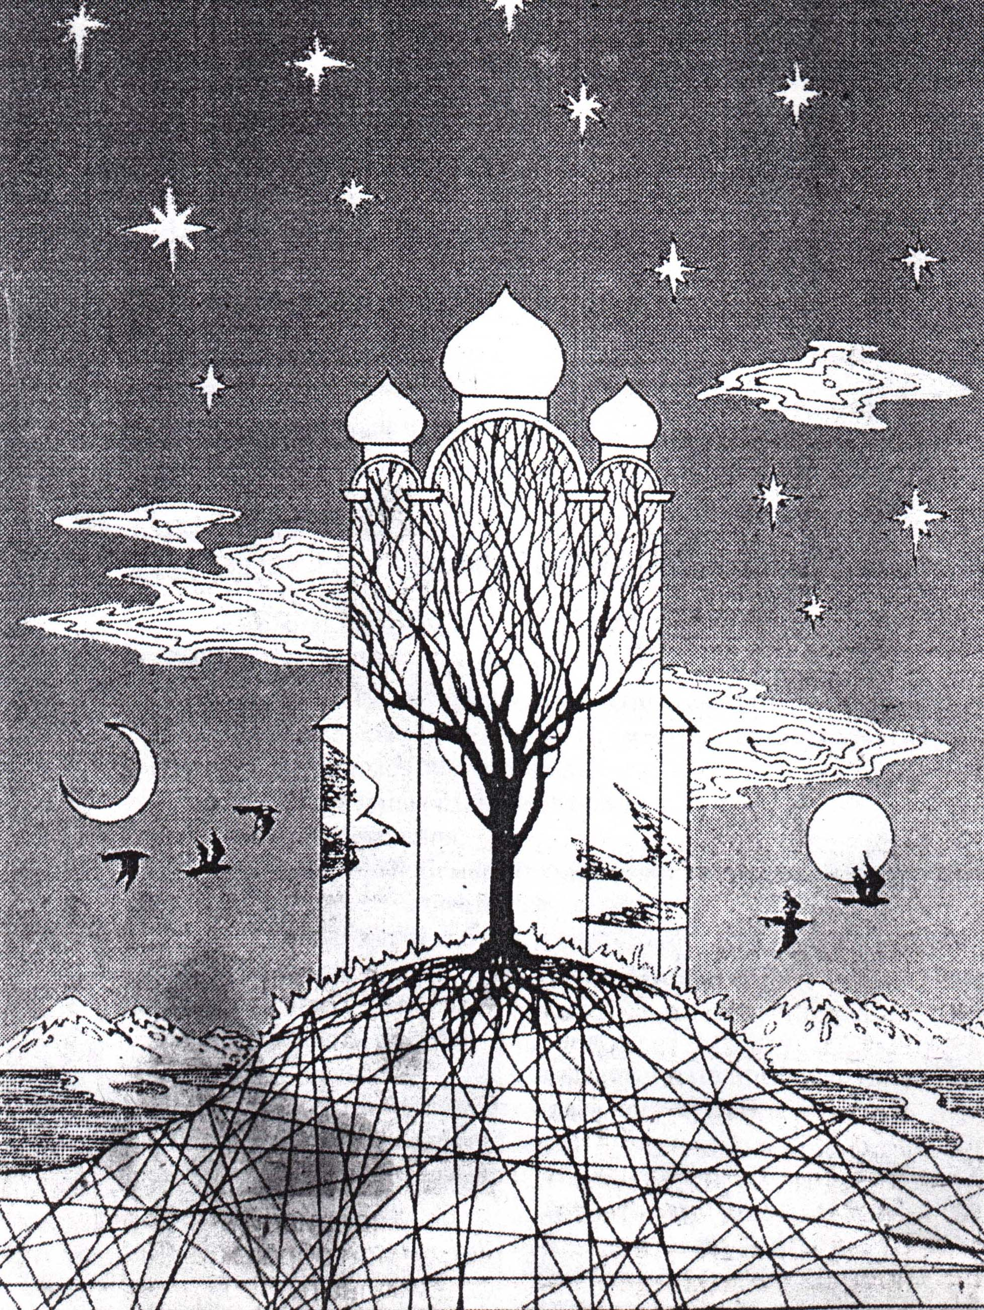

1 АВГУСТА 2008 ГОДА – 1020 ЛЕТ КРЕЩЕНИЯ РУСИ

«О, золотой ковчег!
О, чаша злата,
Россия от рассвета
До заката!...»
Русский поэт XII века

Над лесами и лугами, реками и озёрами, над городами и селами, урочищами и капищами поднимался 6496 год, согласно летоисчислению этого могучего славянского государства. Многочисленные города и сёла были объединены под сильной рукой Великого Киева, связанной со всеми иными землями многовековыми торговыми путями.
Могучие боги управляли небесной и земной жизнью этого государства, повинуясь волхвам, что знали весь порядок времени шествования Великого Даждь-бога по высокому небосводу.
Страна была велика и могущественна, её народ был отважен, свободолюбив, трудолюбив, любознателен, весел, уважителен к своим предкам, богам, родному небу и земле.
За пределами этой могущественной страны уже почти тысячу лет вступала в свои права эпоха Рыбы с новой религиозной системой, называемой христианством. Уже многие близлежащие страны и народы приняли новую религию. Они отказались от великого множества своих древних богов и приняли веру в единого Бога Иисуса Христа и его святых учеников.
Многочисленные посланцы – миссионеры новой веры уже ни одно столетие приходили в это государство, надеясь присоединить его к союзу многочисленных христианских государств, но князья и волхвы этого славянского государства упорно оставались верны вере своих предков.
Шли века и десятилетия, многое стало меняться под серым небом, на этой суровой, богатой снежной земле. И наступило такое время, когда великие князья этой земли решили, что приходит время и их государству, их народу принять новую христианскую веру и, тем самым, войти в общечеловеческую культуру, принять единого бога. Ведь за этим стояла идея не только централизации божественной власти, но и единой «княжеской руки», способной объединить и крепко держать все прилежащие земли, народы и племена.
Историческое Крещение Руси состоялось 1 августа 988 г. от рождества Христова и 6496 года от Сотворения мира. В стольном Киеве в 8 часов утра весь киевский простой и не простой люд был собран на берегу Днепра и вошел в воду реки. От этого часа, этого дня, этого обряда крещения и началась новая, иная христианская история Руси. Здесь, на этой земле христианство стало называться православием и уже 1020 лет пребывает на русской земле.
1 августа 988 г. на небесном своде шёл 13 градус Льва – градус гениальности. Поэтому и встали на русской земле белокаменные и златоглавые храмы. Монастыри и часовни. Величественные молебны, литургии, колокольные звоны и истово молящаяся страна. Водолейная, по Платону, государственность обрела «второе крыло» и, вопреки всем лихолетьям, бедам, войнам, гонениям и революциям, сохраняла своё величие до наших времён и величественно вошла в третье тысячелетие.

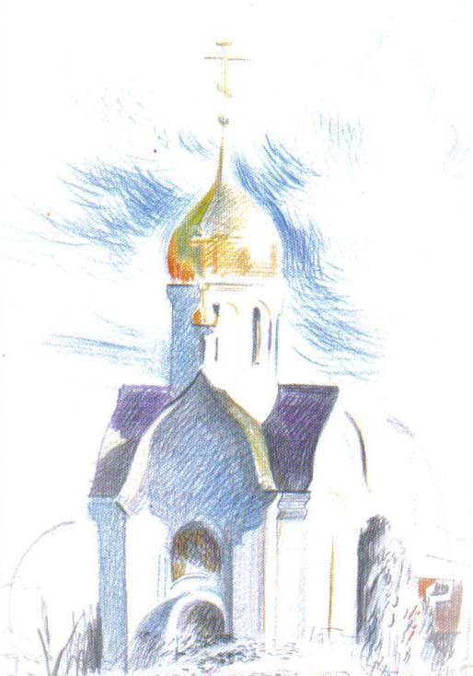
Владимир Высоцкий

…Мы многое из книжек узнаём,
А истины передают изустно:
«Пророков нет в отечестве своём», -
Но и в других отечествах – не густо…

…Ушли и Магомет, и Заратустра.
Пророков нет в отечестве своём, -
Но и в других отечествах – не густо...

…Открылся лик – я встал к Нему лицом,
И Он поведал мне светло и грустно:
«Пророков нет в отечестве своём, -
Но и в других отечествах – не густо»…

…Скачу – хрустят колосья под конём,
Но ясно различают из-за хруста:
«пророков нет в отечестве своём, -
Но и в других отечествах – не густо»…

1973

Дохристианская Русь – это страна городов высокой культуры, шести тысячелетнего летоисчисления. Здесь были иная вера, иные храмы, терема, иные архитектурные сооружения, традиции единства, называемой позже «соборности», коллективных песнопений, обрядовых празднеств и храмовых праздников.
Прекрасным продолжением этих древних традиций можно рассматривать создание многоглавых храмов православия, церковной персональной иерархии, их величественно, царственно одеяние, поистине гениальных праздничных песнопений и литургий, и ещё много такого, что требует специальных раздумий и описаний.
Православные храмы строили «всем миром», их воздвигали на холмах, горушках, сравнивая, называли «божьей благодатью». Головы, главы, шеломы – так называли купола, а подчас ласково величали «луковками», «маковками».
Храм – это символ народа, воплощал в себе человека – народ в расцвете сил. Храмы строили многоглавые и покрывали «чистым золотом, чтоб чаще Господь замечал». Так написал, тысячу лет спустя, безбожник и атеист Владимир Высоцкий.
Крещение Руси, или рождение православия имело огромное значение для сохранения Руси и её государственности в чёрные времена монгольского ига. Во времена первых столетий православные храмы стали крепостями и спасали народ от самых страшных набегов.
Необходимо вспомнить, что завоеватели панически боялись «чёрных урусутских шаманов» и стороной обходили соборы и монастыри. Мудрое православное духовенство взяло на себя великую дипломатическую роль сохранения духа народа, так и объединения его вокруг монастырских земель. Это особое феноменальное явление, но именно в период монгольского ига православие, «как второе крыло», помогло русской государственности освободится и выйти на новую столбовую дорогу истории.
Пришло время по-новому взглянуть на события последнего тысячелетия. Гениальный градус ключевых событий в жизни православия – это не отвлечённые понятия, их необходимо приложить к жизни народа и каждому человеку из этого народа.
Православие вдохновило народ на сооружение златоглавых храмов, на бессчетное число великолепных икон – шедевров, на монастырские райские сады русского Севера, на гениальную церковную музыку, также гениально исполненную русским народом. Православие вдохновляло великих мастериц, монастырских золотошвеек создавать сказочной красоты одеяния иерархов церковных, и с такой же любовью и искусством для батюшки-священника любой самой скромной приходской церковки.
Православие вдохновляло Сергия Раданежского и всех других святых на мудрое служение русской земле.
Православие, в образах Спаса, Богородицы, Николы Чудотворца и Архангелов с ангелами, всегда хранил, хранит до сих пор и будет хранить в будущем каждого русского человека, в соответствии с небесными, биологическими, генетическими и прочими материалистическими и метафизическими законами.

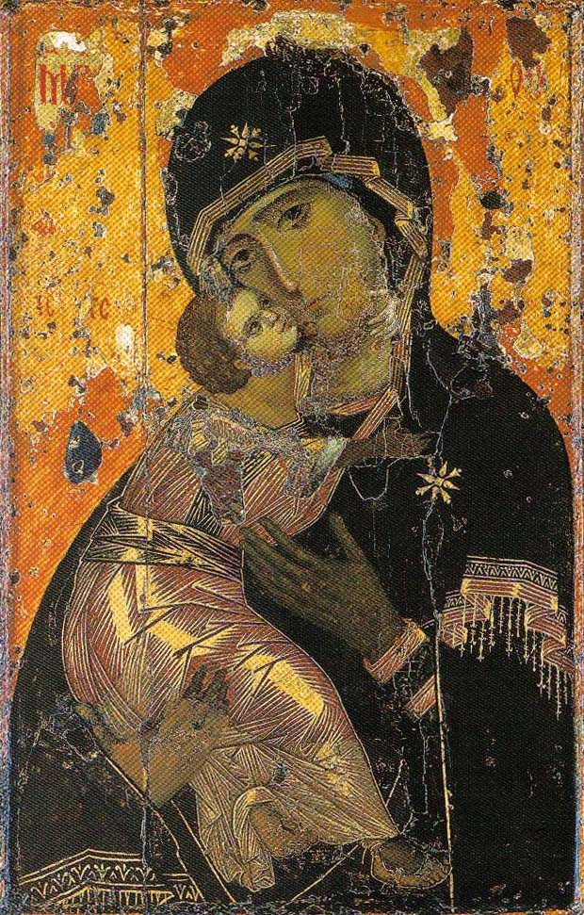

Максимилиян Волошин

ХВАЛА БОГОМАТЕРИ

Тайна тайн непостижимая,  Глубь глубин необозримая,  Высота невосходимая!  Радость радости земной,  Торжество непобедимое.  Ангельски дариносимая  Над родимою землей,  Купина неопалимая!  Херувимов всех честнейшая,  Без сравнения славнейшая  Огнезрачных серафим,  Очистилище чистейшая!  Госпожа всенепорочная  Без истленья Бога родшая  Незакатная звезда,  Радуйся, о благодатная!  Ты молитвы влага росная  Живоносная вода!  Ангелами охраняемый,  Цвет земли неувядаемый,  Персть сияньем растворенная,  Глина девством прокаленная,  Плоть рожденная сиять,  Тварь до Бога вознесенная,  Диском солнца облаченная,  На серпе луны взнесенная,  Приснодевственная мать!  Ты покров природы тварной,  Свет во мраке, пламень зарный,  Путеводного столба!  В грозный час, когда над нами  Над забытыми гробами  Протрубит труба,  В час великий, в час возмездья,  В горький час, когда созвездья | С неба упадут,  И земля между мирами,  Извергаясь пламенами,  Предстанет на Суд,  В час, когда вся плоть проснется  Чрево смерти содрогнется  (Солнце мраком обернется)  И как книга развернется  Небо надвое,  И разверзнется пучина,  И раздастся голос Сына:  «О, племя упрямое!  Я стучал — вы не открыли,  Жаждал — вы не напоили,  Я алкал — не накормили,  Я был наг — вы не одели...»  И тогда ответишь ты:  «Я одела, я кормила,  Чресла Богу растворила,  Плотью нищий дух покрыла,  Солнце мира приютила  В чреве темноты...»  В час последний в тьме кромешной  Над своей землею грешной,  Ты расстелишь плат:  Надо всеми, кто ошую,  Кто во славе одесную,  Агнцу предстоят,  Чтоб не сгинул ни единый  Ком пронзенной духом глины,  Без изъятья навсегда,  И удержишь руку Сына  От последнего проклятья  Безвозвратного Суда.  Коктебель 27 ноября 1919

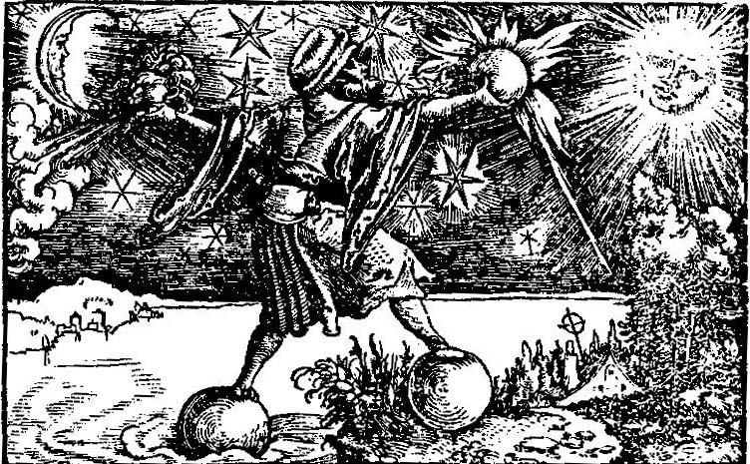

Элементы. Человек в системе четырёх элементов – огня (вверху справа), воздуха (вверху слева), земли (внизу справа) и воды (внизу слева) («Petrarca-Meister 1514-36», 1572 г.)

«ДЕНЬ СОЛНЦА, СЛОВНО ПРАЗДНИК СОТВОРЁН…»

«Велика святорусская земля, а везде солнышко»
Народная пословица

«Свет наш, Солнышко, ты ходишь,
Целый день по небу бродишь,
Сводишь зиму с теплою весной,
Всех нас водишь за собой».
А.С. Пушкин

Солнце – основной показатель гороскопа. Его положение определяет знак Зодиака. Солнце во Льве обладает самым большим энергетическим статусом.
Следует посвятить нашего любезного читателя в одну астрологическую тайну. Каждый человек, рождаясь под каким либо знаком Зодиака, приобретает особый тип характера и свою особую судьбу, тесно связанную и определенную звездами планетами этого знака. Об этом сегодня знает каждый, кто внимательно прочитал всевозможные «Гороскопы», написанные самыми разными астрологами.
Золотое кольцо Зодиака – это, мягко говоря, не совсем Кольцо, а золотая лестница, идущая вверх, из 12 ступеней, по числу Зодиакальных знаков. В каждый свой день рождения человек завершает годовой круг и выходит на новый виток спирали своей жизни. Мудрый Конфуций, зная о таком тайном правиле, советовал не задерживаться на ступеньках жизни, но и не торопиться, не перепрыгивать через свои ступеньки – годы жизни. И так каждый год жизни – это наше восхождение по спиральной лестнице «вверх к звёздам». И чем старше мы становимся, тем выше поднимаемся. Потому не следует сетовать на года. Каждый круглый путь года по двенадцати ступеням Зодиака – это подарок Судьбы и Звездного Неба.
В глубине тысячелетий звездочёты всех стран и народов, не сговариваясь, определили, что каждый знак Зодиака имеет свою стихию. Звездочёты Европы решили, что будет четыре стихии, по цвету которой будет определён цвет ковровой дорожки золотой лестницы.
А, посему, Огненная стихия Овна, Льва и Стрельца имеет красный цвет. Жизненный путь родившихся под этими знаками устлан красным ковром.
Земные стихии Тельца, Девы и Козерога определены и объединены зелёным цветом ковра лестницы жизни.
Воздушные стихии Близнецов, Весов и Водолея, подобны вечно голубому небу, и путь их выслан голубым ковром. По мере того, как человек поднимается все выше и выше, т.е. становится старше и мудрее, цвет голубой ковровой дорожки делается насыщеннее.
Водные знаки Зодиака представлены Созвездиями Рака, Скорпиона и мудрых, таинственных Рыб. Глубокая синева ковровой дорожки, их лестницы – спирали, по мере восхождения к вершине жизни, делается глубже и насыщенней.
Двигаясь по лестнице – спирали, вступая в каждый новый месяц Зодиака – ступень, каждый человек, вне зависимости от зодиакального знака рождения, попадая в космическое течение реки Зодиака, поневоле становится похожим на этот знак своим характером. Это закон движения по ступеням – зодиакам лестницы жизни. Его надо помнить.
Солнечное затмение. 1 августа 2008 пт 18:43:35 +08:00 55° 02' N 82''55' E

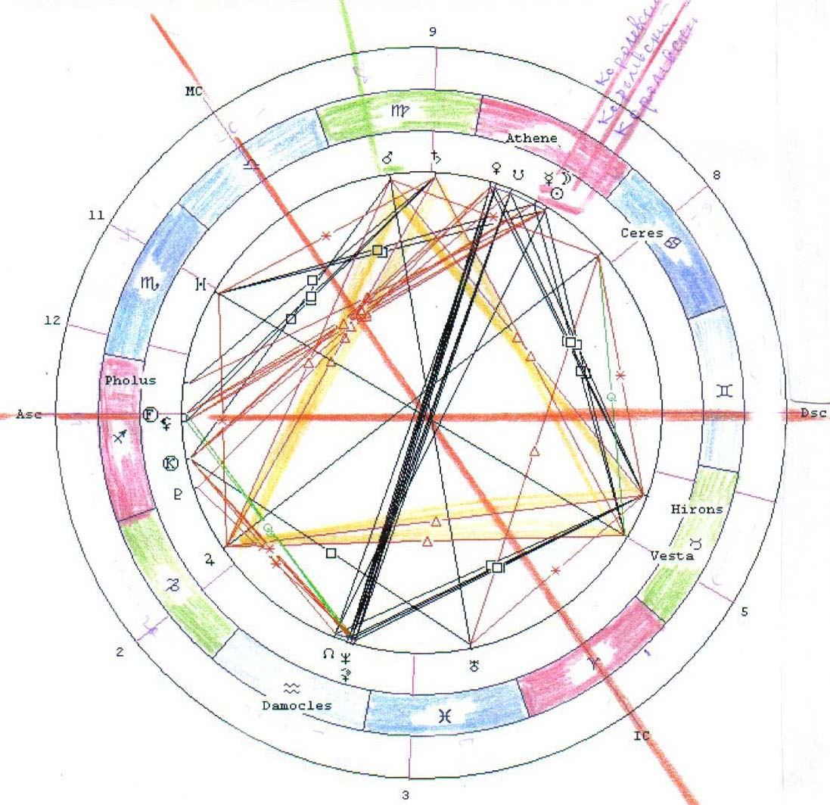

Наш почтенный уважаемый читатель! Вам предложен «Гороскоп солнечного затмения 1 августа 2008 г.», как объективный астрологический документ. В наше время всеобщей астрологической грамотности, осведомлённости и информированности, Вам предлагается подумать, анализировать и прогнозировать будущее своей судьбы и России. Подробное «толкование» этого «Гороскопа…» будет содержанием второй книжки «Встречи в тереме…», которые уже готовятся к изданию.

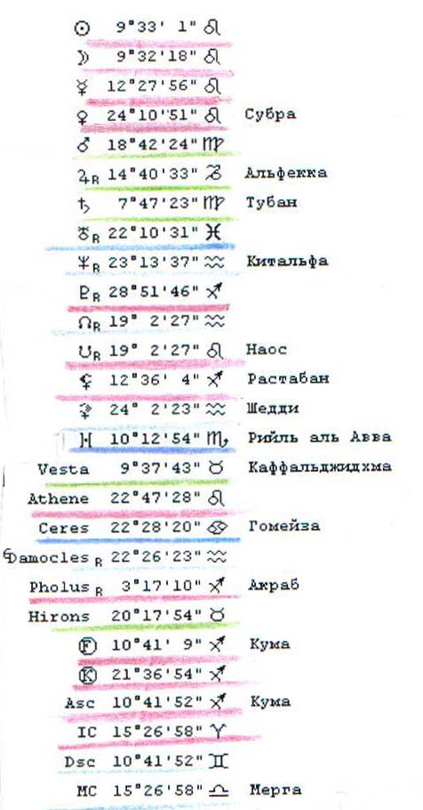 | 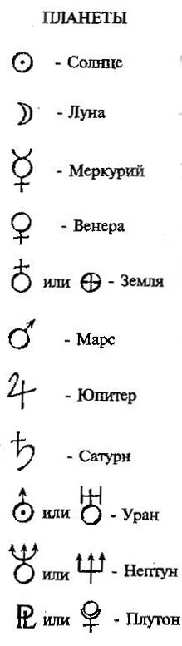

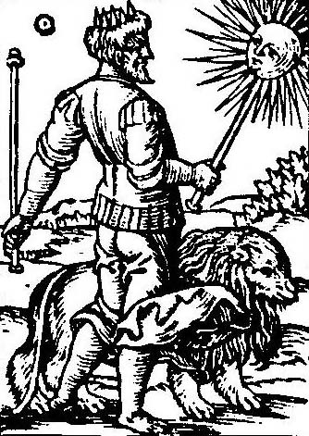

Солнце. Аллегорическое изображение.

СОЛНЦЕ ВО ЛЬВЕ

«Ты прав – лишь потому, что ты живёшь.
Ты даришь, сам того не замечая,
И, от других признание встречая,
Свой импульс побужденья сознаёшь…»
Семира и В. Виташ

Лев – воплощает достоинство человека. Зодиак щедро наградил этот знак энергией и благородством. Уверенность в себе и природное лидерство делает его всегда центром внимания. Лев – это символ царской власти. Его мнение всегда авторитетно. Дар власти даёт уверенность и спокойствие. Лев – это знак полноты бытия.
Планета Земля в момент затмения 2008 года входит в созвездие Льва, в астрологическую стихию огня, в зону стабильности или зрелости ума и чувств. Каждый из землян, входя в это астрономическое время, вне зависимости от знака Зодиака, когда родился, как бы становится Львом, и все автоматически награждаются всеми достоинствами этого царственного благородного знака.
Солнечное затмение в зодиакальном знаке Льва – это важное экстремальное космическое событие. Оно знаменательно как положительными, так и отрицательными влияниями на каждого из нас. Но знание положительных, добрых и счастливых достоинств этого времени, возможно, поможет преодолеть те страхи, кои волновали человека во все времена.
Солнце в натальной карте дня находится в 8-м доме. Такое присутствие очень благоприятно, так как одарено жизненной потенциальной силой и, ещё дополнительно, вселяет неиссякаемую жизненную энергию и крепкое здоровье.
Строгие астрологи будут возражать автору, обращая внимание на многочисленные «зловредные» аспекты к другим планетам, но как бы «вредоносны и злокозненны» не были они, благородство, рыцарская царственность, мощь величественного августовского Солнца способна «покрыть» все «пиковые, роковые, фатальные карты этого дня мощью солнечного червонного короля и туза.
«Что наша жизнь? Игра!! Добро и зло. Одни мечты…» - трагически восклицает несчастный Герман, взирая на Пиковую даму.
В этой космической игре – жизни, в этот трудный и напряжённый день и час своей жизни жить – играть надо честно. Это, значит, всегда в руке, уме и сердце держать оптимистические карты удачи, успеха и добра.
«Что день грядущий мне готовит»?! Посмотрим, поразмыслим, какими добрыми дарами наградит светлых и здравомыслящих людей Солнышко в астро – доме?
Девятый дом обозначается символом ВЕРА. Древние греки обозначали его словом «Бог». Дом зодиакального знака Стрельца, также стихии огня, на более высокой ступени «МУДРОГО ОГНЯ», Лев и Стрелец в этом космическом времени усиливают мощь и жизненную энергию, помогая преуспевать, расширять горизонты жизни, вырываться из замкнутого круга неразрешимых жизненных проблем. «Души высокие порывы» - острое желание подняться на новую, лучшую благородную отважную ступень своей жизни, своего высшего «Я».

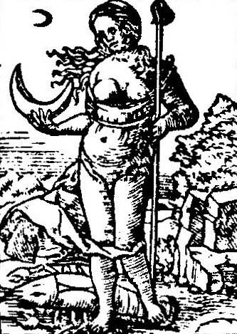

Луна. Аллегорическое изображение
(H. Spiczynski «O zioloch», 1556 г.)

ЛУНА ВО ЛЬВЕ

«О Луна, ты единая проливающая свет,
Ты, несущая свет человечеству...
Перед тобою в пыли лежат все великие божества,
Ибо судьба мира покоится в тебе!»
Мудрость жрецов Двуречья

Луна во Льве потенциально усердна, старательна, горда, чувствительна, впечатлительна, чрезмерно заботлива, откровенна и добросердечна. Но при этом сохраняет сильное чувство ответственности, хотя подчас её чувства переплавляются в страсти.
Луна во Льве – море, пляжи, залитые Солнцем, это любовь к шумным, счастливым, сибаритствующим, богемным компаниям. Любовь к роскоши, пирушкам, кинотаврам, фестивалям и лирическим песенкам о принцессе на горошине и о золушках, пришивающих королям и принцам пуговицы и заплатки.
Это всё будет при условии, если каждый, подобно сказочному принцу, или принцессе, будет нежно, страстно заботиться о золотых каретах, хрустальных туфельках, загородных дворцах, лимузинах последней марки, золотых колье и изящных коронах, для трогательных и нежных «Мисс Вселенная» и т.д. Но это всё возможно при хороших лунных аспектах и отважном благородном характере.
И снова сердитый, современный, строгий логик-астролог разгневается: «Какие кареты и короны в таком Лунном безобразии, при таких аспектах, квадратурах и противостояниях»! При этом надо помнить, что Луна, именно эта небесная малышка и крошка, при баснословной амбициозности, дерзости, высокомерии и надменности, посмела, при своей Иньской слабости, закрыть царственное всесильное Солнце, превышающее её по размеру в астрономическое число раз, с его колоссальной Янской энергией, символизирующей всякое мужское начало во вселенной.
Коль на небесах позволяются такие лунно-женские беспорядки, и Луна закрывает Солнце, то какие «выходки» могут позволить себе лунно-женские персоны на земле. При таких плохих аспектах они могут позволить себе не только дерзость, высокомерие и надменность по отношению к земной мужской половине, но и ничем неприкрытое «львиное хвастовство», тягу к показухе и внешнему блеску, даже к пустой болтавне и ко всяким небылицам. Во многих женских душах, в это затменное, виртуальное время, может возникнуть сильнейшее желание взять власть в свои руки. Отобрать авторитет у мужчин – разгильдяев и даже выдвинуть свою кандидатуру в Президенты по принципу « где наша не пропадала».
Луна во Льве и первой декаде, всё – таки, даёт многим женщинам, даже при плохих аспектах, «хороший интеллект с высокой духовностью и сильным стремлением достичь идеалов и целей». Однако, такие стремления не проходят и мимо мужской Львиной половины, а многие женщины с большим вниманием и радостью могут рассказать, как щедры и заботливы мужчины – львы, готовые дарить любимым мерседесы, жемчужные колье, коттеджи, норковые шубы, и «миллион алых роз».
Всё это может значительно скрасить все негативные последствия этого «грозного, коварного солнечного затмения» и значительно отодвинуть на неопределенное время пророчества, и предсказания « о конце света», и «вселенской катастрофе». «На наш век ещё хватит», «поживём - увидим» - рассудят многие благоразумные современники и займутся своими земными реальными и так нужными для страны делами.
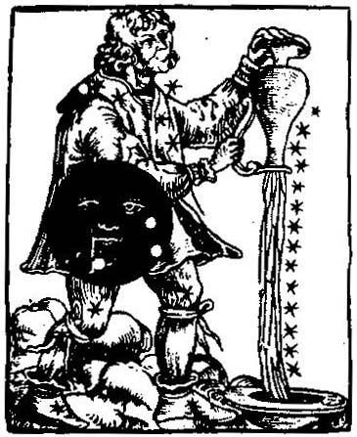

Затмения. Затмение в Водолее
(«Kalendaez Wieczny», XVI/XVII в.)
ЛЕВ – ВОДОЛЕЙ, ИЛИ МОСТ НАД ЗОДИАКОМ

«Через речку быструю
Я мосточек выстрою.
Ходи милый, ходи мой,
Ходи летом и зимой…»
Народная песня

Сознание человека метафорично, символично и аллегорично. Часто жёсткие научные термины, настраивая жёсткие логические конструкции, как бы разрушают даже не разрушаемое. В этом, вероятно, и феномен отрицательных, катастрофических прогнозов. Планеты, вошедшие в один знак Льва, оказались против другой группы, на противоположном краю Зодиака. Поэтическому, ассоциативному, «правополушарному» сознанию являются много лирических, романтических образов. Два крыла гигантской звёздной птицы, согласно строгих небесных законов, которой положено лететь в будущее. Почему должна быть беда? Верховные небесные силы не могут помешать полёту, иначе глобальные перемены во Вселенной, которые не возможны.
Представим фантастической красоты мост из звездной пыли и планет. Такой мост соединяет противоположные знаки Зодиака – Водолей и Лев… Может этот мост всегда существует в пространстве и только невидим нашему глазу, но может возникнуть в воображении. Вспоминается древняя обрядовая славянская игра, в которую сегодня ещё играют дети «А бояре, а мы к вам пришли, А княгини, а мы к вам пришли…» «Ой! Дид – Ладо, а мы к вам пришли»!
Каждый Знак, а, соответственно, и астрологический «Дом» является «зеркалом» противоположного Знака (Дома). Однако умные астрологи уточняют – «Кривым зеркалом». Точно также, как логически мыслящие мужчины, увидев прямые линии, соединяющие «компании» планет, – сказали «крест». Дальше в лес, по ассоциации, если «крест», то плохо, что-то напоминающее религию, «опиум для народа».
Астрологи советуют: «рассматривайте знаки-дома попарно, и никогда отдельно. Знаки и «Дома», как супружеские пары, соединены венчальным золотым кольцом Зодиака взаимно друг друга, в «видимом и невидимом мире». Соединяются, казалось бы, не соединяемые стихии и энергии, и гармонизируют Земной и Небесный мир. Такое соединение двух миров в гармонии небесных знаков уже, априори, исключает «конец мира», но не исключает динамики перемен.

Вселенский опыт говорит,
что погибают царства
не оттого, что тяжек быт
или страшны мытарства.
А погибают оттого
(и тем больней, чем дольше),
что люди царства своего
не уважают больше. Булат Окуджава
«Страх перед возможностью ошибиться не должен
нас отвращать от поисков истины».
К. Гельвеций

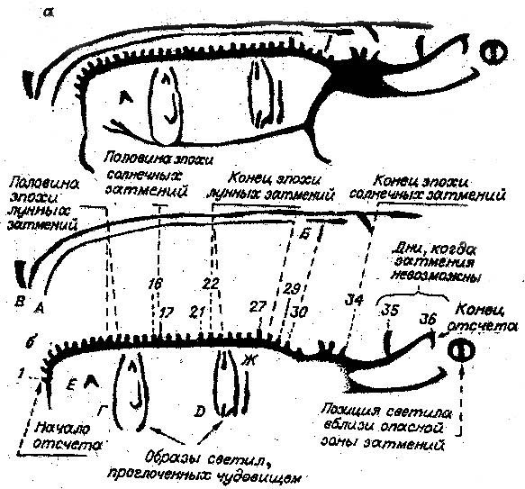

Иркутская область деревня Шишкино: «Дракон, глотающий Солнце». Писаница на камне.

ЧТО ТАКОЕ ГРАДУСЫ ЗОДИАКА?
«…Никогда не забывайте о том, что все
градусы-живые. У них есть Ангелы и Гении,
не говоря уже о Сабианских символах. Будьте вежливы и внимательны…»
Елена – Секлета Нецветай

Каждое обращение Земли вокруг своей оси создает Градус на орбите. Годовой круг времени содержит 365 дней, а круг Зодиака содержит 360 градусов.
Градус – это пространство, пройденное землёй в её движении по орбите вокруг Солнца за время полного обращения вокруг своей оси. Таким образом, градус – есть проекция в пространстве единицы времени – суток. В градусе соединены единицы времени и пространства, а также два движения Земли…
Градус - самый таинственный элемент в астрологии, он содержит Ключ ко всякому углубленному астрологическому толкованию, ибо в нём синтезируются оба вида движения Земли. Символически – два великих жизненных принципа, коллективное и индивидуальное, универсальное и частное…
В течение суток мы видим действие сознания во всех его фазах – от пробужденного сознания до глубочайшего сна, теоретически здесь присутствуют все стадии от ясного сознания, до глубочайшего бессознательного…, в сутках проявляется фундаментальный цикл бытия…
Градус указывает на архитипические «качества», на самостные потенции жизненного проявления в своих границах. Зодиак, рассматриваемый как полный циклический круг градусов, будет не просто выразителем коллективной энергии, а универсальной матрицей – циклическим рядом творческих моментов…
Градусы являются единицами творческого времени. Они раскрывают границы великих творческих моментов времени для людей на Земле.
То, что таких градусов 360, с планетарной точки зрения означает, что существует столько же основных типов. Это планетное число…
«Символическая астрология – живое искусство, так её и следует изучать. Символы, связанные с градусами Зодиака, редко можно брать во внимание буквально. Они могут, скорее, послужить астрологу, да и каждому из нас, для более глубокого понимания, развивая которое он сумеет определить содержание и применение всех факторов и явлений жизни».

Поднявший меч на наш союз
достоин будет худшей кары,
и я за жизнь его тогда
не дам и ломаной гитары.
Как вожделенно жаждет век
нащупать брешь у нас цепочке...
Возьмемся за руки, друзья,
чтоб не пропасть поодиночке.

Булат Окуджава «Старинная студенческая песня»
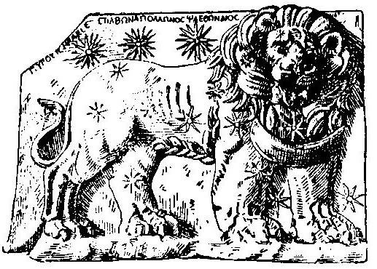
Лев из Коммагены
(Г. Гундель «Astroloigumena», 1966 г.)

«Научимся же читать историю Небо по этим каменным и бронзовым обломкам, оставленным предками, и постараемся распознать по драгоценных остаткам нашего прошлого великую и бессмертную идею, от которой трепетали сердца наших дедов»

Никола Камиль Фламмариои

КОЛЕСО ФОРТУНЫ ИЛИ
«ВАШЕ БЛАГОРОДИЕ, ГОСПОЖА УДАЧА»!

В карте рождения включаются и такие показатели как «жребии». Они помогают понять и ярко проявить значимость материальных реалий жизни и, как бы наводят резкость на многие события в «Карте неба».
Есть жребии счастья, болезни, нищеты, богатства, брака и безбрачия. Это знали древние звездочёты. Их умели вычислять, как древние греки, так и средневековые арабы.
Жребий – это проекция надежды на будущее, ожидание чего-то очень важного и счастливого в жизни. Жребии бессознательны, но ждут их сознательно, показывая, что можно воплотить своей энергетикой, вдохнув в жизнь свои мечты и желания.
Жребий не приходит из прошлого, он дан только в этой реальной жизни и полностью зависит от самого человека. Возможности у всех примерно равные. Здесь природа и небо строго соблюдают демократию. Но так много людей, по лени и недомыслию не пользуются такой прекрасной возможностью «протянуть руку и взять» и танцевать на «балу удачи» своей жизни.
«Колесо Фортуны» - так называется один из жребиев высшей категории. Этот жребий действует на всю жизнь и на всех людей, не зависимо от пола и возраста. Он затрагивает самые главные реальные жизненные вопросы, вытекающие из всех планет и точек гороскопа.
«Колесо Фортуны» - это жребий счастья. Оно обязательно укажет, в чём повезёт, в чем будет успех, в чём будет выражено счастье, где его искать, в чём собственно - «Госпожа Удача»!

Ваше благородие, госпожа разлука,  мне с тобою холодно, вот какая штука.  Письмецо в конверте погоди — не рви...  Не везет мне в смерти,  повезет в любви.  Ваше благородие, госпожа чужбина,  жарко обнимала ты, да мало любила.  В шелковые сети постой — не лови...  Не везет мне в смерти,  повезет в любви. | Ваше благородие, госпожа удача,  для кого ты добрая, а кому иначе.  Девять граммов в сердце постой — не зови.  Не везет мне в смерти,  повезет в любви.  Ваше благородие, госпожа победа,  значит, моя песенка до конца не спета!  Перестаньте, черти, клясться на крови...  Не везет мне в смерти,  повезет в любви.
Булат Окуджава

Мгновенно слово. Короток век.
Где ж умещается человек?
Где, и когда, и в какой глуши
распускаются розы его души?
Как умудряется он успеть
свое промолчать и свое пропеть,
по планете просеменить,
гнев на милость переменить?
Как умудряется он, чудак,
на ярмарке поцелуев и драк,
в славословии и пальбе
выбрать только любовь себе?

Осколок выплеснет его кровь:
«Вот тебе за твою любовь!»
Пощечины перепадут в раю:
«Вот тебе за любовь твою!»

Булат Окуджава

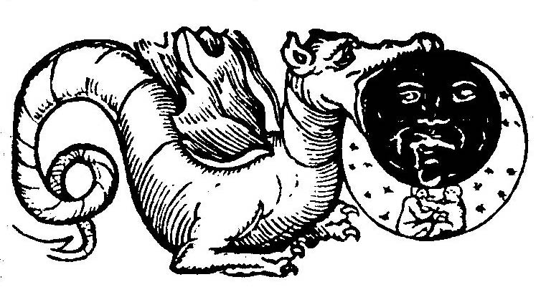

Голова Дракона. Затмение в Голове Дракона (гравюра XVI столетия).

БЛАГОРАЗУМНОЕ СЛОВО О 29-М ЛУННОМ ДНЕ…

«Луне он повелел светить,
Чтоб ночь слепую освещать
И, будучи ночным светилом,
Чтоб дней число определять».
Повеление владыки мира Мардука

В связи с тем, что такое знаменательное небесное событие, как «Встреча в тереме Солнца и Луны» 1 августа 2008 года происходит в 29-й день лунного пути, считаем необходимым уточнить данные об этих днях, не оставленных без внимания древними и современными звездочётами.

Согласно «Астрологического, политического и экономического календаря» Якоба Брюса (1906 г. Изд.), для просвещения нашего досточтимого читателя, даём свидетельства о лунном 29-м дне.

Двадцать девятый день – несчастливый для всего. Занемогшие, однако, в нём выздоравливают. Сны сбываются через три дня.

А теперь представим возможность прочесть и сравнить страницы, написанные астрологом Тамарой Глобой, в уже далёком 1990 году, о влиянии этого лунного дня на зачатие ребёнка. В этот день не подходите друг к другу. Проведите этот день в молитве и просите лучшей участи своему ребёнку. Люди, зачатые в этот день и души, приходящие в этот день, имеют «мягко скажем» не лёгкую судьбу.

Как много людей в прошлом, да и в настоящем, по многолетней привычке повторять написанное в школьном учебнике. восклицают: «Я не верю в вашу Астрологию! Всё это выдумки и бредни!»

Астрология – самая древняя мудрость и наука на земле. На Руси, в древние времена, был святой Наум. В народе говорили: «Дедушка, Наум, положи на ум»! Вот кого дедушка Наум щедро одаривал умом, те всё и понимали. Не верите? Проверьте! Как? Сами догадайтесь.

Лунный свет был первым лучом в познании мира. Это была заря, возвещающая собой возникновение науки, которая с течением веков покорила своей власти все звезды, всю необъятную Вселенную.

Инкола Камиль Фламмарион
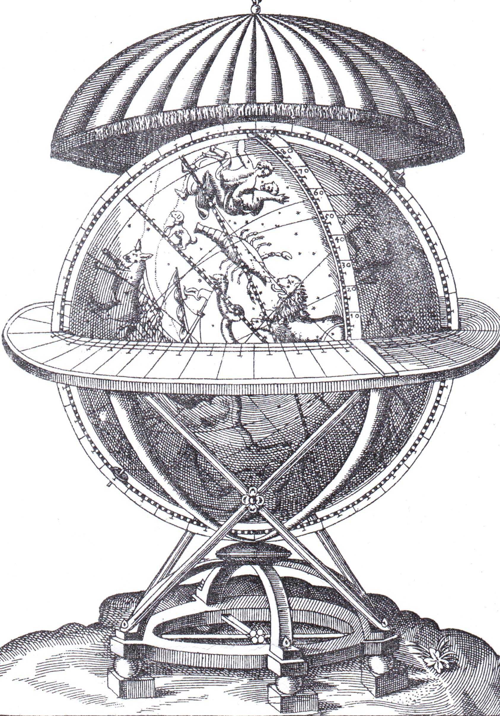

Небесный глобус. (Тихо Браге «Astronomiae instrumentae Mechanicca», 1602 г.)

«В истории всегда чудесны те мгновенья,
когда гений отдельного человека вступает в союз с
гением эпохи, когда один человек пропитается
творчеством своего времени».

Стефан Цвейг

Надежда Александрова

Что такое солнечное затмение?
Это тайна, это знамение?
Ищите ключик золотой -
Ведь у каждого он свой.
Открывайте в будущее дверь.
Подсознанию ты своему поверь.
Светила правят нынче балом,
Народ посмотреть на чудо едет валом.
А надо просто сосредоточиться,
Душ принять, прилечь, успокоиться,
Почувствовать, что с тобой происходит,
Когда Луна на солнышко заходит.
Нам нужно к себе в душу заглянуть
И жизнь свою перевернуть.
Есть шанс опять начать сначала:
«Где наша русская душа не пропадала!»
Как после ночи наступает день,
Так и с Солнца уйдёт в Луны тень.
Скорей начните новые дела,
Живите с чистого листа…
Символ верности, любви -
Встреча Солнца и Луны…

Эти стихи принесли нам, когда выстраивались страницы этой книги…
Наш почтенный читатель! Если Вам «придут в голову» замечательные мысли, стихи, рассказы, частушки, поэмы на тему этого замечательного затмения, пишите нам. Из них будет создана отдельная книга этой серии.

СОЛНЦЕ – ЭТО МАЛЬЧИКИ. ОТРОКИ. ЮНОШИ. МУЖЧИНЫ.

«…Свет наш, Солнышко! Ты ходишь
Круглый год по небу сводишь
Зиму с теплою весной.
Всех нас водишь за собой..."
А. Пушкин

«Когда девочка тебя бьет,
то надо терпеть,
сдерживаться и уходить он нее,
пока она не успокоится...»
Мальчик Дима. 7 лет.

По космическим законам Солнце символизирует собой мужское начало, являя собой Янскую энергию человека, воплощенную в мальчиках, юношах, зрелых мужчинах и мудрых старцах, именно поэтому с древнейших времен у всех народов мира так радовались рождению сыновей, воспевали юношескую стать, глубоко уважали кормильцев - мужчин и почитали мудрых старцев».

Солнце, согласно законам астрономии, - это звезда в центре Солнечной системы.

Солнце, согласно астрологическим законам, - это могущественная планета, глубоко почитаемая в истории многих народов Древнего мира. Славяне ласково называли Солнце - оконце, солнышко - батюшка тем самым, задабривая могущественное светило.

В характере и судьбе мужчин Солнце проявляет самые лучшие черты - мужество, благородство, творческое начало, силу и красоту.

Доброе и сильное Солнце наделяет мужскую половину человечества крепким здоровьем и большим запасом жизненных сил, огромной творческой энергией и огромной притягательностью для всей другой - женской половины человечества.

Солнце дает мужской половине человеческого рода большой рост, внушительную фигуру, крупные черты лица, физическую энергию, всеохватывающий ум и особый высокий интеллект и целеустремленность. Перелистывая страницы истории каждый найдет доказательства этому звездному закону в именах князей, царей, великих полководцев, мореплавателей, купцов, строителей, художников, ученых, писателей, поэтов, врачей и педагогов и миллионов их друзей, сподвижников, что помогали им делать великие дела, но история не сохранила их имён.
СОЛНЦЕ – ЭТО МАЛЬЧИКИ, ОТРОКИ, ЮНОШИ, МУЖЧИНЫ, ДЕДУШКИ.

«Из чего только сделаны мальчики?
Из чего только сделаны мальчики?
Из камней и ракушек, из зелёных лягушек,
Вот из чего сделаны мальчики!»
С. Маршак

В самые отдалённые времена человечество понимало, что мать – природа и вселенские боги разделены на мужчин и женщин. Почему? На этот вопрос каждый народ и каждое историческое время отвечало по-своему.  Солнце – по небесным законам всех народов, символизирует мужское начало ЯН и воплощено в мальчиках, отроках, юношах, мужчинах, дедушках.  Это задание как волшебный золотой ключик дает Вам ПРАВО И ВОЗМОЖНОСТЬ открыть космический закон солнечного мужского начала и приблизить его к пониманию своей жизни. Открыть золотым ключом вечные тайны мужской половины своего рода, семьи и древнейшие народные национальные традиции любви, почитания и глубокого уважения мальчиков, отроков, юношей, мужчин, дедушек.  Это задание даёт Вам ПРАВО И ВОЗМОЖНОСТЬ совершенствовать своё искусство и талант художника в изображении родных и любимых мужчин, ведь такая любовь ставит нас в большую ответственность перед родными и близкими за их жизнь и здоровье, побуждает размышлять о верности, порядочности и вечном единстве женского и мужского начала как великого единства в природе. | В каком образе и цвете Вы видите своего дедушку?
 | В каком образе и цвете Вы видите своего отца-батюшку?
 | В каком образе и цвете Вы видите своего мужа-любимого?
 | В каком образе и цвете Вы видите своего сына, брата?

ЛУНА - ЭТО ДЕВОЧКИ, ДЕВУШКИ, ЖЕНЩИНЫ, БАБУШКИ

«... ЛУНА... как бы второе солнце меньшей величины, поэтому она и принимает участие во всяком возникновении и завершении».
Аристотель
«...В облачном смутном скольженье,
Словно мечтою дыша,
Плавным плывет отражением
Наша земная душа. Полутона ощущений
тонкой ее глубины, Как мимолетные тени в тихой
улыбке Луны...»
Семира и Виташ

По космическим законам Луна символизирует женское начало, являя и проявляя Иньскую энергию человечества, воплощенную в девочках, девушках, зрелых женщинах, мудрых, и добрых бабушках.

Луна означает лучащаяся, светлая. Но ее свет - не ее свет, а лишь отраженный свет Солнца - всего только эфемерное его отражение. В этом воплощена идея мимолетности, изменчивости всего живого.

Луна - планета-странница. В своих вечных скитаниях по небу она постоянно меняет не только свое место, но и свой облик - исчезая и вновь появляясь. Именно эти постоянные изменения хранят все формы живого, которое видится как аморфное, гибкое, слабое, воспринимающее, детское, женское, иррациональное.

Луна - это душа, душевность, интуитивность, мечта, фантазия и грезы. Лунное женское - это ощущения, приливы и отливы эмоций, переменчивость, податливость, аморфность, расплывчатость, не явность, смешение, синтез, многообразие. Лунное идеально-женское начало оторвано от мира сего и вместе с тем хранящее его святые начала, как бы переходящее из одного мира в другой.

Астрологи доверили Луне материнскую миссию земной жизни. Поэтому полная Луна - это богиня-мать, рождающая новый маленький месяц.

В астрологии Луна противопоставление Солнцу, как интуитивное — сознательному. Луна символизирует биологическую и генетическую память. Луна - хранительница традиций прошлого, как преемственность семейной и повседневной жизни. Вспомним все мифы о бессмертии и об особой любви людей размышлять о бессмертной душе; материнское молоко и лунный свет - это символы бессмертия на земле.

ЛУНА – ЭТО ДЕВОЧКИ, ОТРОКОВИЦЫ,
ДЕВУШКИ, ЖЕНЩИНЫ, БАБУШКИ.

«Из чего только сделаны девочки?
Из чего только сделаны девочки?
Из конфет и пирожных,
из сластей всевозможных,
Вот из чего сделаны девочки!»
С. Маршак

Женское начало, воплощённое в образе таинственной и непонятной Луны окружено загадочностью. В мировой культуре о Луне сложены многочисленные мифы, легенды, сказки, поэмы, стихи, гимны, оперы и симфонии….  Луна – по небесным законам всех народов, символизирует женское начало ИНЬ и воплощено в девочках, отроковицах, девушках, женщинах, бабушках.  Это задание как волшебный золотой ключик даёт Вам ПРАВО И ВОЗМОЖНОСТЬ открыть космический закон лунного женского начала и приблизить его к пониманию своей жизни. Открыть золотым ключом вечные тайны женской половины своего рода, семьи и древнейшие народные национальные традиции любви, почитания и глубокого уважения девочек, отроковиц, девушек, женщин, бабушек.  Это задание даёт Вам ПРАВО И ВОЗМОЖНОСТЬ совершенствовать своё искусство и талант художника в изображении родных и любимых женщин, ведь такая любовь ставит нас в большую ответственность перед родными и близкими за их жизнь и здоровье, побуждает размышлять о верности, порядочности и вечного единства женского и мужского начала как великого единства в природе. | В каком образе и цвете Вы видите свою бабушку?
 | В каком образе и цвете Вы видите свою матушку, маму, мать?
 | В каком образе и цвете Вы видите свою жену, любимую?
 | В каком образе и цвете Вы видите дочь, сестру?
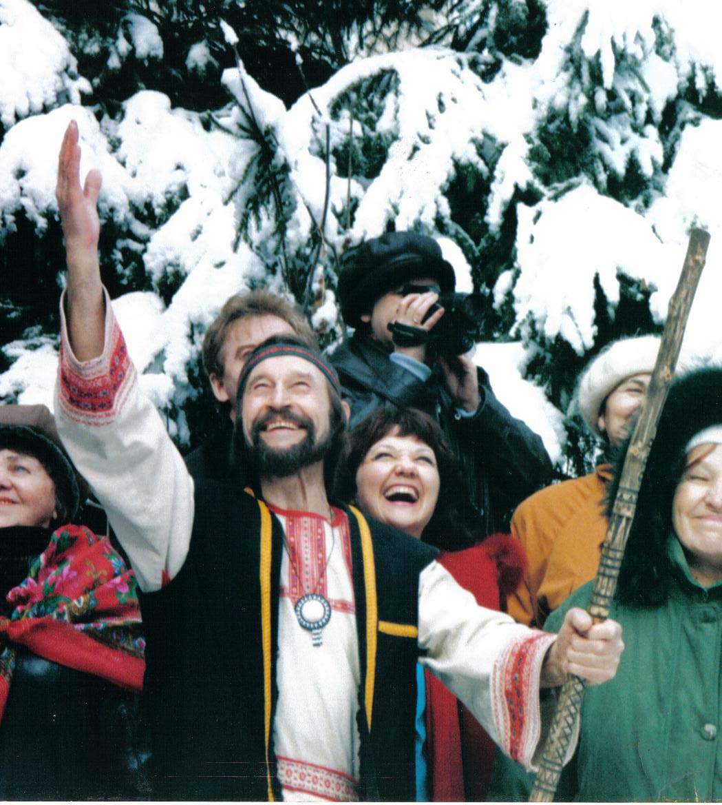

«Хранитель Солнца». Кадр из документального кинофильма «Хранитель Солнца». Режиссер В. Новиков.
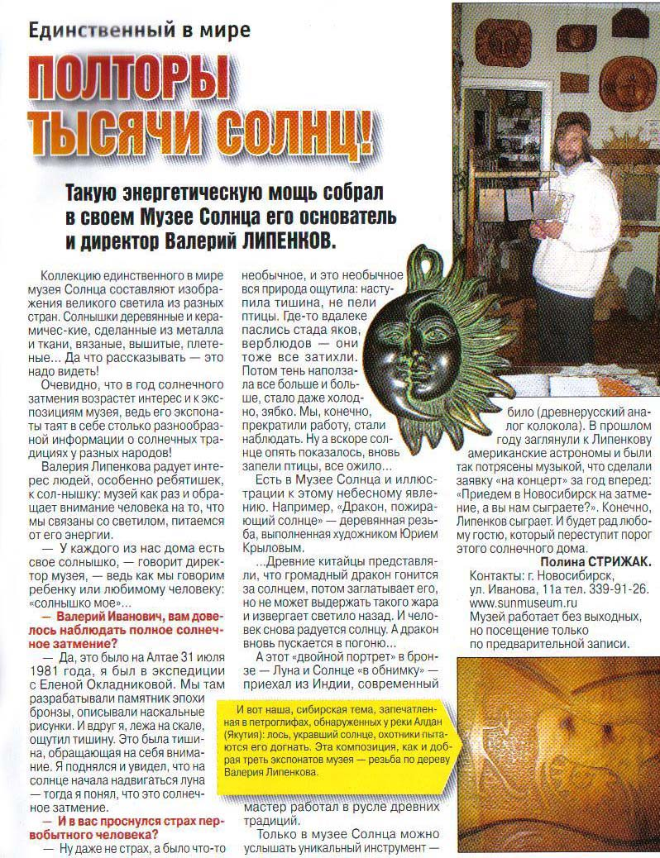
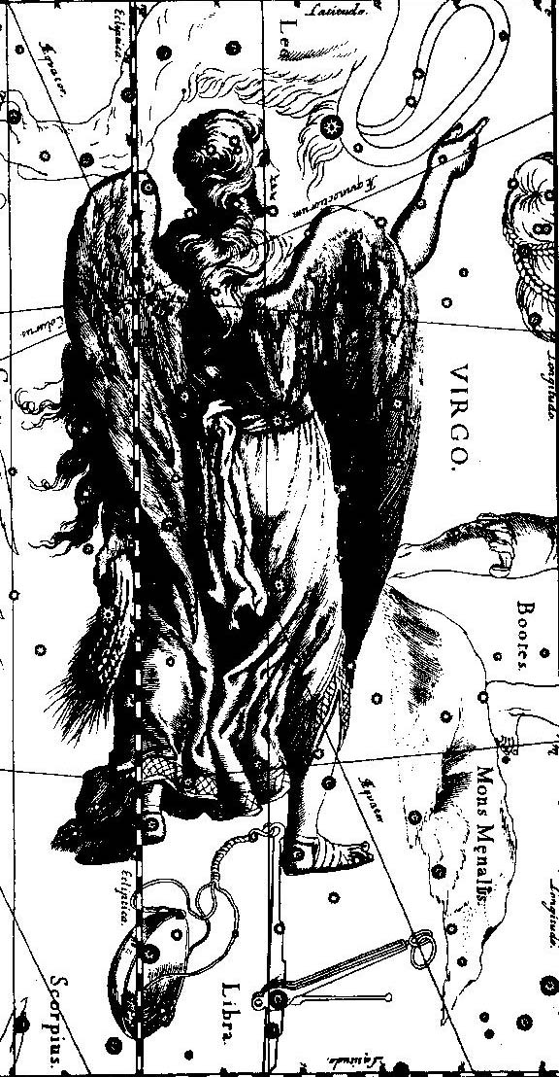

Дева. Рисунок созвездия из атласа Яна Гевелия. («Uranographia», 1690 г.)
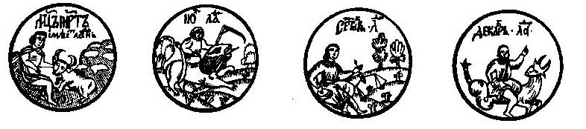

Владимир Высоцкий
О ЗНАКАХ ЗОДИАКА

Неправда, над нами не бездна, не мрак —  Каталог наград и возмездий:  Любуемся мы на ночной Зодиак,  На вечное танго созвездий.  Глядим, запрокинули головы вверх,  В безмолвие, в тайну и вечность:  Там трассы судеб и мгновенный наш век —  Отмечены в виде невидимых вех,  Что могут хранить и беречь нас.  Горячий нектар в холода февралей —  Как сладкий елей вместо грога, —  Льет звездную воду чудак Водолей  В бездонную пасть Козерога.  Вселенский поток и извилист и крут,  Окрашен то ртутью, то кровью, —  Но, вырвавшись мартовской мглою из пут,  Могучие Рыбы на нерест плывут  По Млечным протокам — к верховью. | Декабрьский Стрелец отстрелялся вконец,  Он мается, копья ломая, —  И может без страха резвиться Телец  На светлых урочищах мая.  Из августа изголодавшийся Лев  Глядит на Овена в апреле.  В нюнь — к Близнецам свои руки воздев,  Нежнейшие девы созвездия Дев  Весы превратили в качели.  Лучи световые пробились сквозь мрак,  Как нить Ариадны конкретны, —  Но и Скорпион, и таинственный Рак —  От нас далеки и безвредны.  На свой Зодиак человек не роптал —  Да звездам страшна ли опала —  Он эти созвездия с неба достал,  Оправил он их в драгоценный металл —  И тайна доступною стала.  <1974 или 1975>
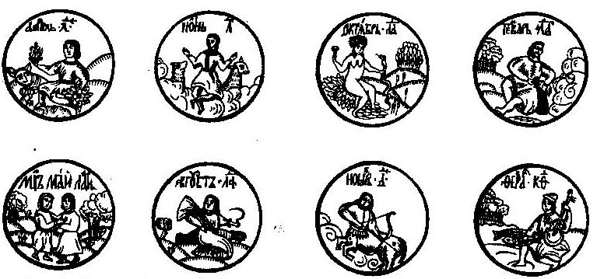

Древние славяне знали, что вселенский Бог Род посылает на Землю человека-ребёнка-Звезду-Космического посланца. Бог Род «пишет его судьбу во «Вселенской Книге Судеб».
Каждый Звезда-ребёнок должен родится в точное звёздное время – в год, день, час, минуту и даже секунду. Его «приход-прилёт» на Землю рассчитан как траектория спутников.
Звезда-ребёнок «приходит» в точно определённый род, племя, семью…
Его имя, фамилия уже определены и если они совпадают с данными ему на Земле – ОН ЗДОРОВ И СЧАСТЛИВ.
Потому так важно земное осознание Я-Личности, своего имени, фамилии-рода и родителей… В современном обществе всеобщей грамотности принято ставить «подпись» - «роспись» в жизненно-важных документах.

- Подпись и судьба?
Кто-то скажет ерунда!
Но ведь по подписи
везде нас узнают.
Кассиры в банках
деньги выдают.
И смотрят в лицо вам?
Нет!
А лишь на подписи
портрет.
«Нет! «за корочки» распишитесь
сначала».
Лица в паспорте им
мало.
Меняемся мы чаще
обликом своим.
А подпись не меняем –
никто не объяснил.
Любые перемены в жизни.
Должны быть в ней отражены
Чтоб лучше жили.
И служили бы Отчизне.
Чтобы здоровье и гармонию
нашли.
Нам род наш надо
Поддержать –
И подпись это может
отражать.
Задумайся об этом
человек!
И проживёшь достойно
Золотой свой век! – с уважением
Надежда Александрова

Будьте внимательны, почтительны, уважительны к ПОДПИСИ-СИМВОЛУ, принятому в современной культуре XXI в. С вопросами обращайтесь в редакцию «Русь – Золотой век».

Библиография

- Астрология. Век XX. М.,1991.
- Роберт Бэрнхем. Атлас Вселенной для детей. Риджер дайджест. 2001 г. 128 стр с илл.
- Высоцкий В. Спасите наши души. М. «ЭКСМО». 2004 г.
- Даль В. И. Иллюстрированный словарь русского языка. Современная версия. М. 2007 г.
- Добро и зло. Соборное слово. Новосибирск. 2008 г.
- Ларичев В. Е. Заря астрологии. Зодиак троглодитов. Луна. Солнце и «блуждающие звёзды». Новосибирск. Ин-т. Археологии и этнографии СОРАН. 1999 г. 317 стр. с илл.
- Ларичев В. Е. колесо Времени. Новосибирск. «Наука». 1986 г. 175 стр. с илл.
- Ларичев В. Е. Сотворение вселенной. Солнце. Луна и Небесный дракон. Новосибирск. «Наука». 1993. 288 стр. с илл.
- Манилий Марк. Астрономика. Наука о гороскопах. М. МГУ. 1994 г. 138 стр. с илл.
- Саплин А. Ю. Астрологический энциклопедический словарь. М. «Внешсигма». 1994 г. 474 стр. с илл. Русская историческая энциклопедия.
- Сухарев В. Всё о катастрофах земли. Интеллектуальное ноу-хау. Одесса. 2004 г. 336 стр. с илл.
- Радьяр Д. Астрологическая психология. «Гермес». 1994 г. 521 стр.
- Рерих Н. Избранное. М. «Сов. Россия» 1970 г.
- Рыбаков Б. Язычество древних славян. М. «Наука». 1980 г. 860 стр с илл.

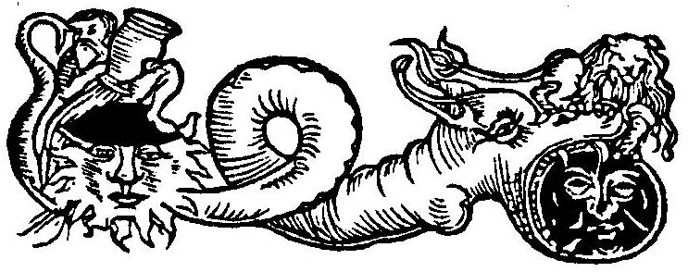
Готовятся к печати

Калашникова Е. «Жизни нашей ритмы. Азбука астрологии и косморитмологии». Рассказы о календарях XXI века 1-я книжка. Под ред. Ельчин Е. И., Скорынина Э., илл. М. Калашников., дизайн – Куликов Я.- Новосибирск: «Русь – Золотой век».- 2008 г.
-110с с: илл.

О древних и народных календарях как косморитмической памяти человечества необходимо говорить в наступившем XXI веке и третьем тысячелетии.
Из глубины тысячелетий пришли в жизнь наших современников галактические, годовые, недельные, суточные и другие ритмы, внимание к которым поможет сохранить здоровье и долголетие в наступающем столетии.
Книга рекомендуется, для изучения астроэкологии для старшеклассников, педагогов и всех интересующихся проблемами астроэкологии и косморитмологии.

Калашникова Е. «Встреча в тереме Солнца и Луны, или астроэкологические размышления о солнечном затмении 11 августа 1999 года. Книга 1-ая». Под ред. Ельчин Е. И., Скорынина Э., худ. оформление В. Калашников., дизайн – Куликов Я.- Новосибирск: «Русь – Золотой век».- 2008 г.
-110с с: илл.

Эта книга была написана в июне 1999 в Новосибирском Академгородке, как оптимистическая альтернатива всем «чёрным» пророчествам «конца света», «всемирного потопа», «мировых катастроф».
Велик и могуч русский язык, велик и могуч русский народ, переживший многие космические беды и сотни лунных и солнечных затмений за свою историю. В мудрости народа, в пословицах, поговорках, шутках, прибаутках воплощен оптимизм и мужество жить, «когда грянет гром», «клюнет жаренный петух»….
В книге даны прогнозы, согласно которым в первое десятилетие XXI века Россию и её народ ожидает духовный и экономический взлёт. Книга обращена к тем, кто умеет думать о событиях и людях и о своей собственной жизни и судьбе, связывая их со звёздными законами неба.

Калашникова Е. «Встреча в тереме Солнца и Луны, или астроэкологические размышления о солнечном затмении 1 августа 2008 года. Книга 2-ая». Под ред. Широченко. И., Скорыниной Э., худ оформление В. Калашникова, дизайн – Куликов Я..- Новосибирск: «Русь – Золотой век».- 2008 г.
-110с с: илл.

Древние мудрые китайцы глубоко почитали законы звёздного неба. Они знали, что Солнце и Луна – муж и жена, и путешествуя по небу они периодически устраивают «встречи в тереме».
Существуют мировые традиции связывать солнечные затмения с пророчествами «конца света», «крушения мира», «великого потопа», «мировой катастрофы». В книге предлагается оптимистическая альтернатива выхода эволюции и истории народов на очередной виток спирали своего развития.
«Нет худа без добра» - повторяли мудрые русские люди. Эта книга – «золотой ключик», который поможет «каждому стать волшебником» и «неудачу в удачу повернуть». В ней продолжаются альтернативные оптимистические размышления, обращенные к добрым, светлым, отважным людям, тем, кто живёт своим умом и увидит светлые предзнаменования во всех прошедших и будущих свиданиях Солнца и Луны.

